주차 | 29주차 |  | 기간 | 2025.03.15 ~  2026.03.22 | 지도교수 | (서명)
개발 내용 | 1. 중간발표를 위한 패키징 준비  2. 스테이지 구축  3. 조작법 UI 적용  4. 기타 개발
상세 내용 | 1. 중간발표를 위한 패키징 준비  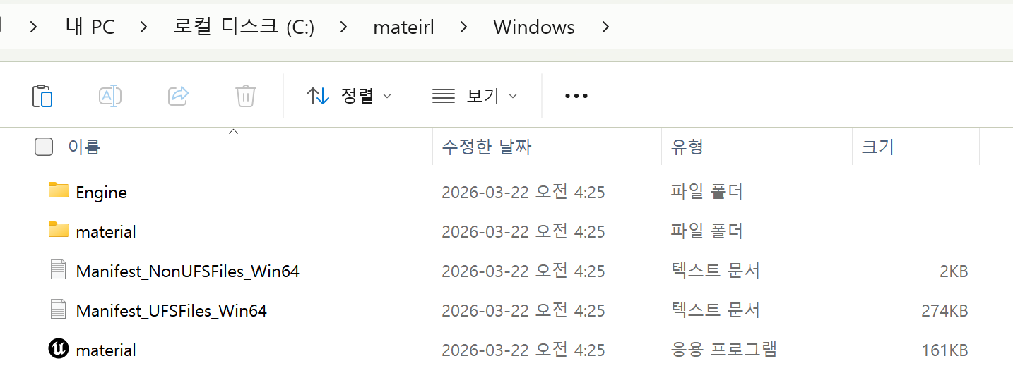  다음주 있을 중간 발표를 위해 게임을 패킹징해서 구현한 기능과 맵이 잘 연결되었는지 확인을 했습니다. EXE 파일을 직접 실행해서 게임이 잘 되는지도 확인을 했습니다.  2. 스테이지 구축  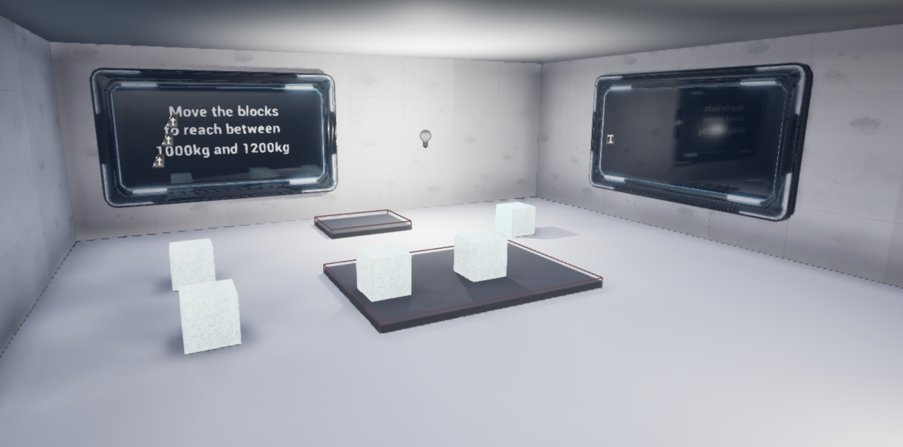  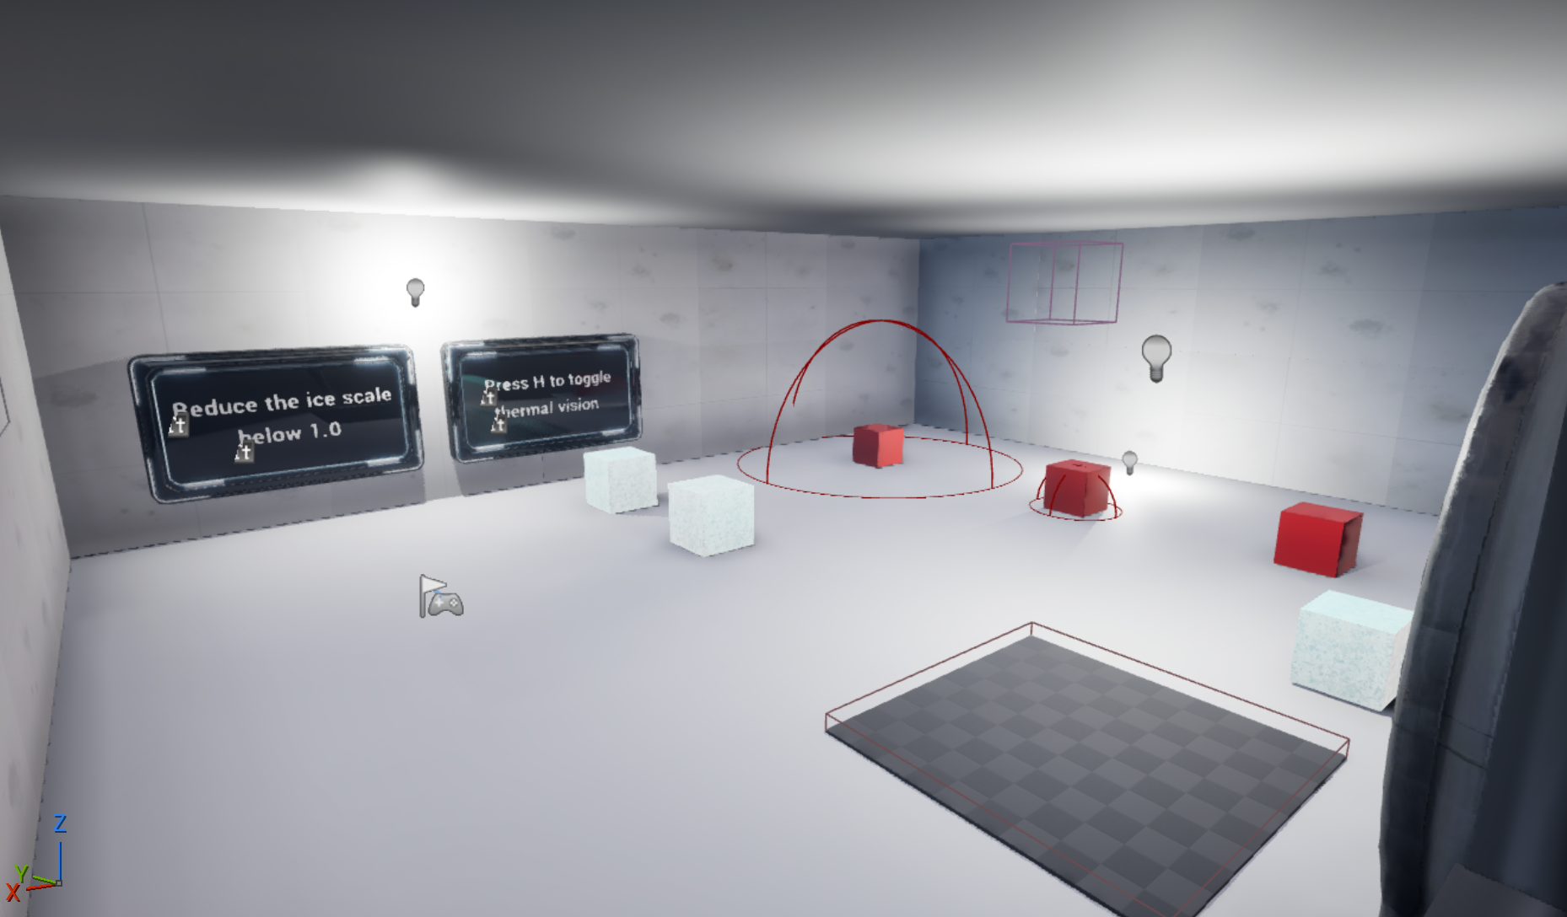  Stage2 - 무게 퍼즐  플랫폼 위에 Transform 액터를 올려서 무게를 1000kg~1200kg 사이로 맞추는 퍼즐을 만들었습니다. 현재 무게는 칠판에 실시간으로 표시되며, 무게 조건을 충족해야 다음 스테이지로 이동할 수 있습니다.  Stage3 - 얼음 축소 퍼즐  Ice 상태의 액터를 Scale 특정 크기 이하로 줄이면 문이 열리는 퍼즐을 만들었습니다. 플레이어는 H키로 열화상 카메라를 켜서 열원을 확인하고, 얼음을 가져가서 녹여서 확인하는 컨셉입니다.  3. 조작법 UI 적용  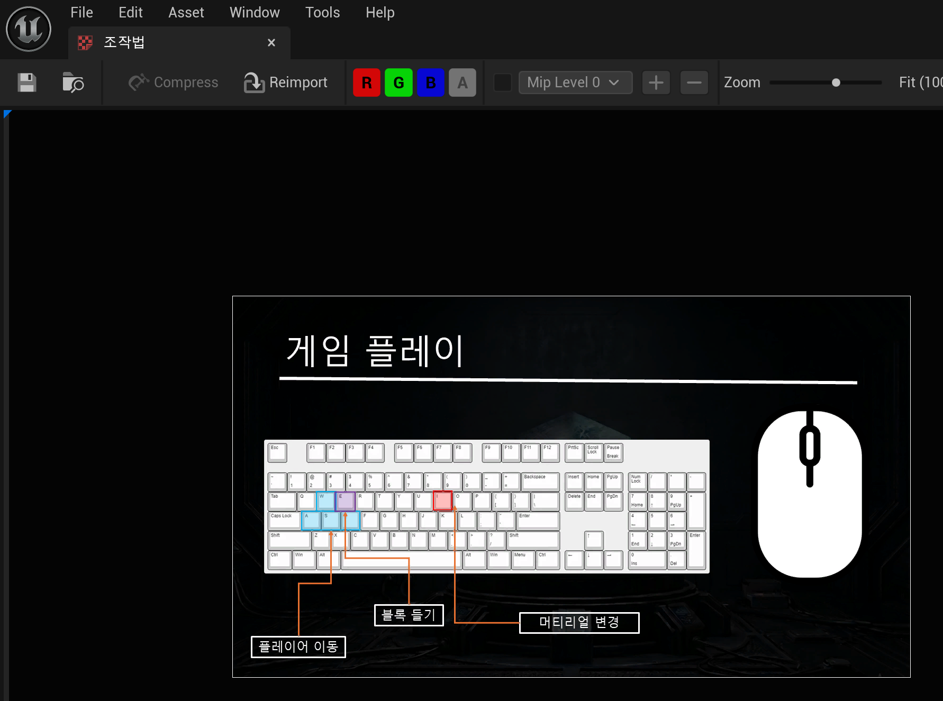  임시로 만들어 놓았던 조작법 보여주는 화면에다가 조작법을 보여주게 UI를 만들었습니다.  4. 기타 개발  1. 소켓 위치 이동  기존에 물건을 들면 각도가 틀리는 현상이 있었는데 위치를 수정했습니다.  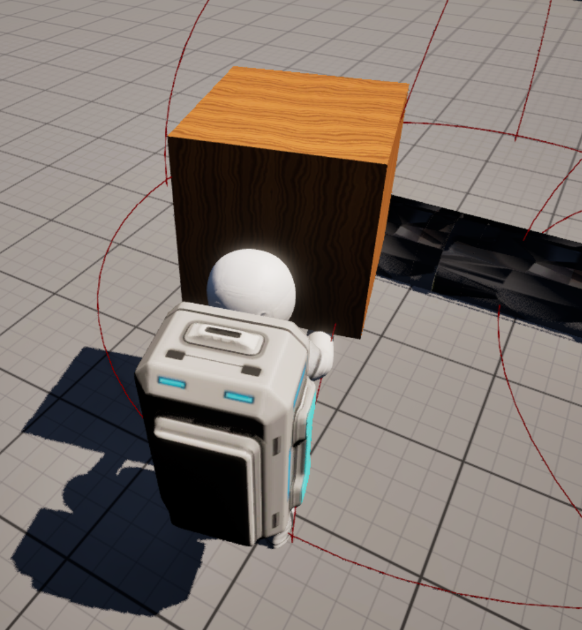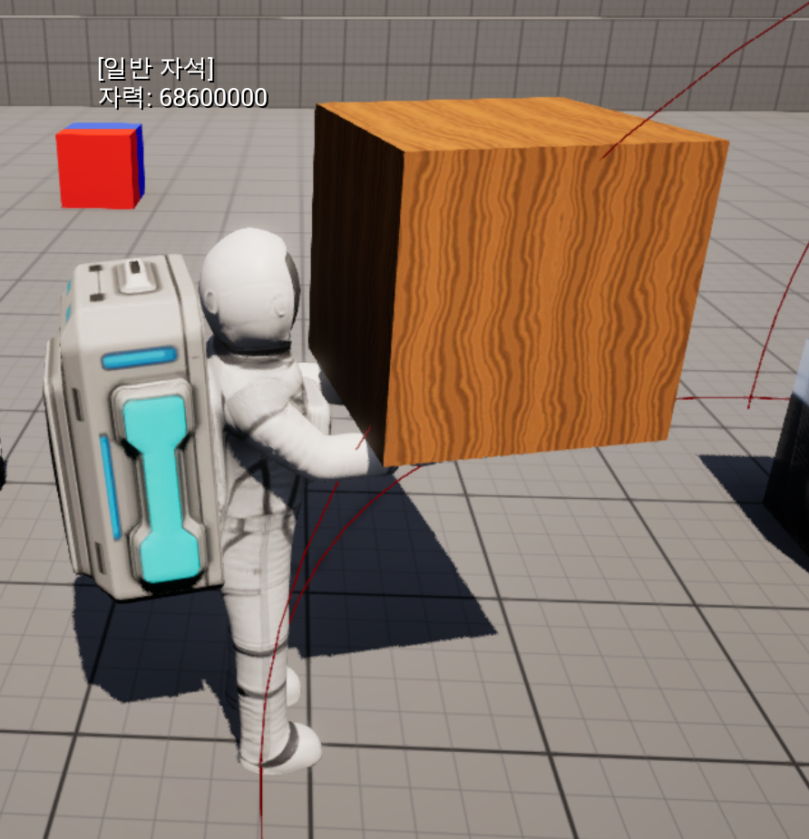  2. 기타 UI 개발  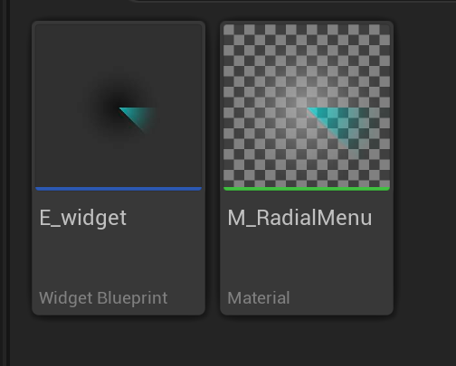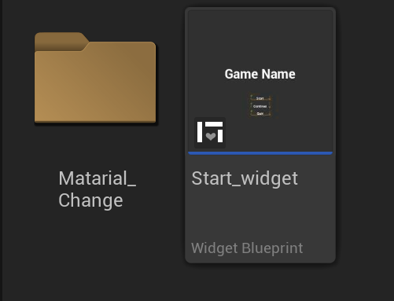  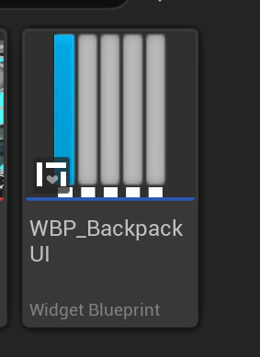  모델러와 함께 UI를 현재 개발중입니다.
다음주차 | 30주차 | 다음기간 |  |  | 2026.03.23 ~  2026.03.30
다음 주 할 일 | 1. c++ 개발  2. 열화상 카메라 개선
지도 교수의
피드백

